3.3.63

4.2.2
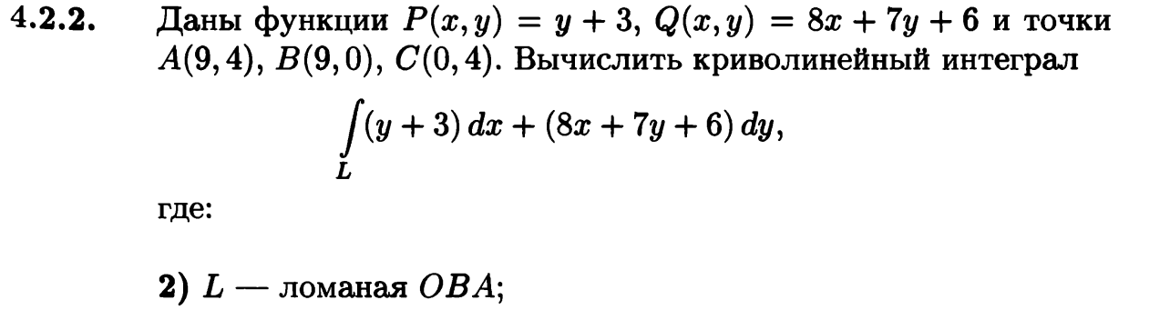

3.3.100

